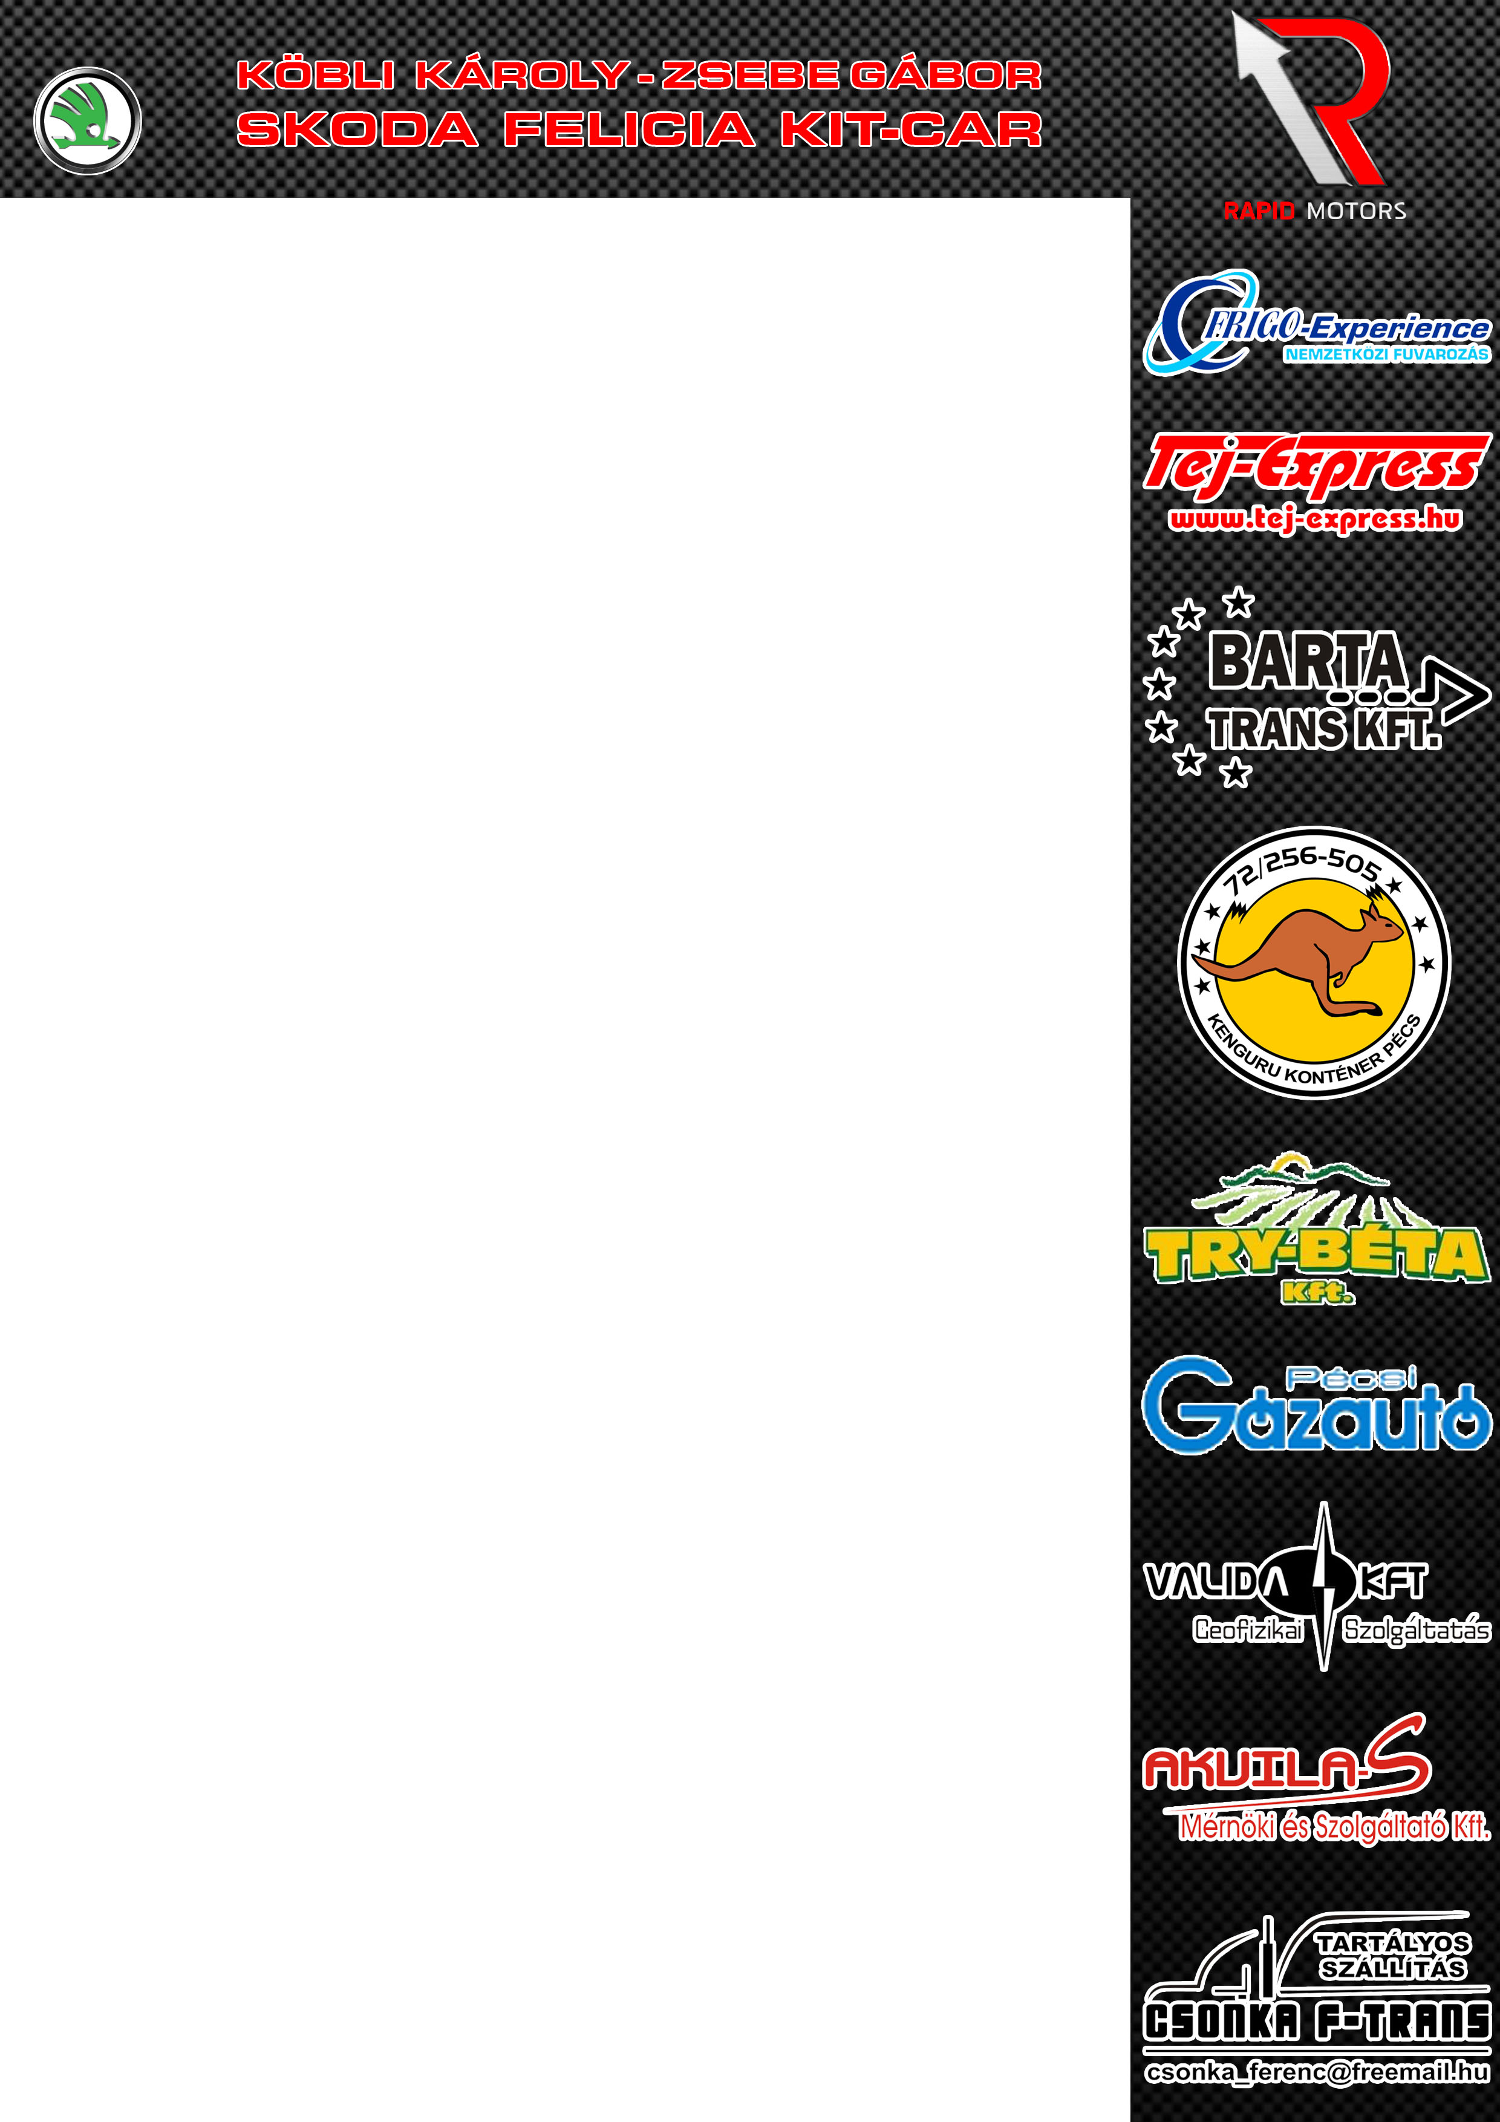
Minden jó volt

Jó versenyt zárt a két Skodás Dudás egy autóban a Hungaroringen. A Köbli - Zsebe páros már a Szilveszter Rallye első napján bízva reménykedett a H7-es kategória dobogós helyezéseinek egyikében, amihez volt hozzászólása pár R2-es tapasztalt és gyors versenyzőnek is, de végül összejött a harmadik hely.

Köbli Károly: - A szerdai napon egy tizenegy kilométeres gyorsasági szakasszal kezdtünk az esti ring belsőn sötétben, ami után nagyon elfáradtam, de ettől függetlenül szuper volt minden és a teljesített időnk is elég megnyugtatóra sikeredett. Későn végeztünk, így sok időnk nem maradt a pihenésre.

- Másnap a megújult ring külsőn kezdtünk és azt kell mondjam, nagyon bejött az új nyomvonal és a murvás rész kifejezetten tetszett benne. Talán egyetlen negatívumként a Mol kút utáni egyenesben a nézők kerítéssel való elzárása zavart csak és hiányzott onnan a tavalyi feeling. E mellett a csütörtöki nap is remek volt, sikerült megszereznünk a kategória harmadik helyét és az abszolútban harmincnyolcadikak lettünk, mindezt egy 1.4-es autóval az 1.6-osok között.

- Gábor nagyon jól visszaolvasta, amit leírt a pályabejáráson, igaz sokat kiabált, de ez is növelte a jó hangulatot a kocsiban. A verseny után viszont úgy döntött, hogy maradna inkább a kormányforgatásnál, így neki valószínűleg navigátorként ez volt az utolsó versenye.

- Az autó nagyon jól működött, az egyetlen technikai problémánkat a nagy és nehéz szívócsonkunk merevítője okozta, ami a rezonancia miatt elgyengült, de szerencsére a csapat orvosolta a problémát.

- Volt egy dolog, ami nagyon hiányzott. A díjkiosztó előtt egy órával nem találtunk nyitva egy olyan vendéglátóhelységet, ahol egy jó meleg teát, vagy kávét egy kis pihenő mellett elfogyaszthattunk volna.

- Ha ezt a versenyt megrendeznék jövő héten is, akkor én biztosan ott lennék a rajtban, hiszen nagyon meg jött a kedvem a versenyzéshez. A folytatásban viszont még nem tudjuk mi lesz pontosan, bár vannak tervek és ötletek. Akár a navigálás is jó lehet, de mennék saját autóval és szívesen kipróbálnék egy újabb fejlesztésű autót is.

Köszönjük Partnereinknek: Rapid-M Kft., Frigo-Experience Kft., Tej Express, Barta Trans Kft., Kenguru konténer, Try-Béta Kft., Pécsi Gázató Kft., Valida Kft., Akvila-S Mérnöki és Szolgáltató Kft., Csonka F-Trans

